网站学院6月《模块化开发》月考-技能——李晓丹
学院 班级 姓名

题号 | 一 | 二 | 总分 | 批卷人 | 审核人
得分
- 技能考试时间为：4小时
- 技能题（共100分）
- 题目要求：
密 封 线 内 不 要 答 题
- 按要求完成下面的各项需求。
- 必须有录屏，无录屏者一律0分处理，必须是完整的考试录屏(只有单独录效果录屏按0分处理)，录屏过程中不允许有暂停行为，若是发现，按考试作弊处理，桌面必须有自己的学院、班级、姓名。
- 上交U盘时，U盘中只允许有自己考试的项目，否则按零分处理。
- 案例效果：
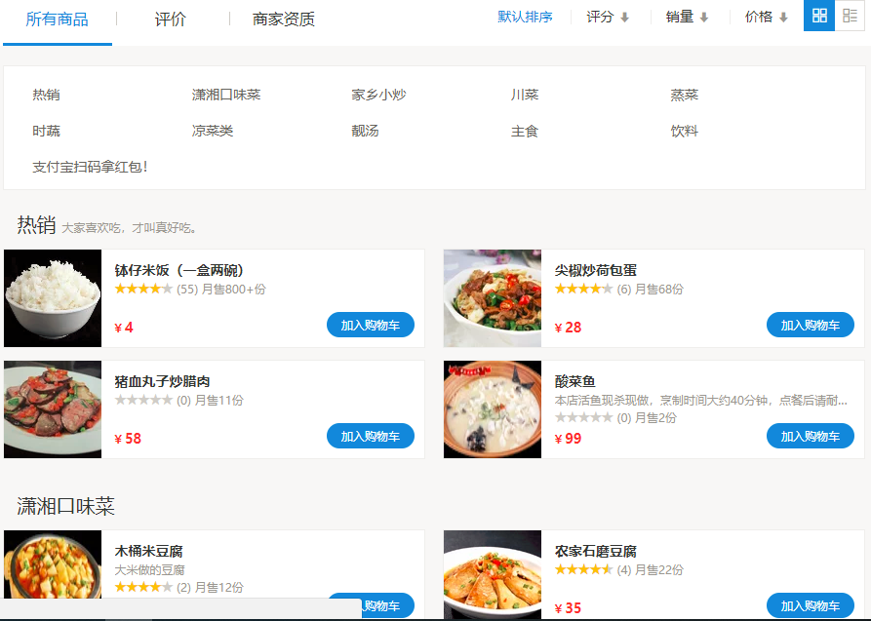
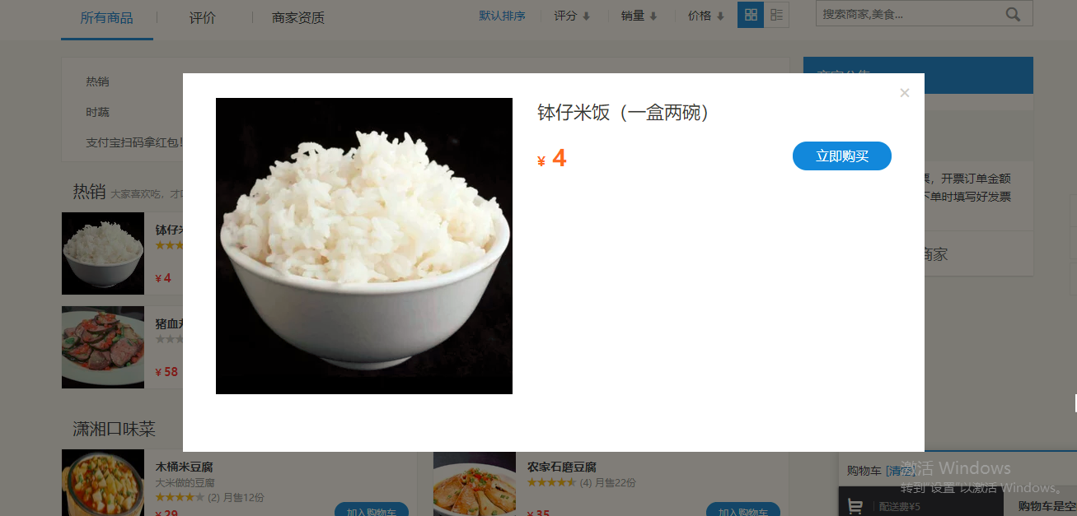
- 案例描述：参考视频
- 排版布局
- 自己模拟json数据，渲染菜单和列表（注：每道菜的信息需要包括：图片，标题，价格）
- 随着页面的滚动菜单有个吸顶的效果
- 点击菜单，页面滚动到对应的列表标题
- 页面滚动到某个列表，对应的菜单显示高亮
- 点击每一道菜出现弹窗，弹窗内显示对应的图片、菜名和价钱（渐隐渐现的动画效果）
- 点击价格，按照价格从高到低对列表进行排序，再次点击，按照价格从低到高进行排序
- 封装弹窗插件
- 使用requirejs模块化开发
- 评分标准：
- 排版布局（10分）
- 正确实现ajax请求，正确实现数据渲染（10分）
- 随着页面的滚动菜单有个吸顶的效果（10分）
- 点击菜单，页面滚动到对应的列表标题（10分）
- 页面滚动到某个列表，对应的菜单显示高亮（10分）
- 点击每一道菜出现弹窗，弹窗内显示对应的图片、菜名和价钱（渐隐渐现的动画效果）（10分）
- 点击价格，按照价格从高到低对列表进行排序，再次点击，按照价格从低到高进行排序（10分）
- 封装弹窗插件（10分）
- 使用requirejs模块化开发（10分）
- 代码规范，简洁高效（10分）

